DOCUMENTO DEL BANCO INTERAMERICANO DE DESARROLLO

PARAGUAY

Programa Nacional de Caminos Vecinales y Puentes (PR-L1084)

INFORME DE GESTIÓN AMBIENTAL Y SOCIAL
(IGAS)

Julio de 2014

Equipo de Proyecto: | Vera Vicentini, Jefe de Equipo (TSP/CAR); Miroslava Nevo, Rafael Acevedo-Daunas, Maria Romero Pons y Virginia Navas Garay (INE/TSP); Andrés Pereyra da Luz (TSP/CUR); Shakira del Carmen Cossens González (SPD/SDV); Juan Carlos Páez Zamora (VPS/ESG); Lauren Beth Murphy (CSC/CPR); Rodolfo Graham (LEG/SGO); Mariano Perales (FMP/CPR); Alberto De Egea (FMP/CPR); Shirley Cañete y Santiago Fretes (CSC/CPR)

TABLA DE CONTENIDOS

I. INTRODUCCIÓN 1
II. DESCRIPCIÓN DEL PROGRAMA 1
A. Componentes Claves de Infraestructura del Proyecto y Calendario 3
B. Proyectos Incluidos en la Muestra 3
C. Aspectos Ambientales y Sociales 3
C1. Proyectos en el Departamento de Caaguazú 4
C2. Proyectos en el Departamento de Caazapá 6
D. Análisis de Alternativas 8
III. CUMPLIMIENTO Y ESTÁNDARES DEL PROYECTO 8
A. Resumen del Estado de Obtención de Licencias
Ambientales y Sociales. Evaluación del Proyecto 8
B. Resumen del estado de cumplimiento del Proyecto con las Políticas del Banco. 10
C. Resumen de los Estándares y Requerimientos del Proyecto 11
IV. IMPACTOS AMBIENTALES Y SOCIALES CLAVES,
RIESGOS ASOCIADOS Y MEDIDAS DE MANEJO 13
A. Resumen de los Impactos y Riesgos Clave.
Hallazgos del Proceso de Debida Diligencia 13
A.1 Seguimiento y control ambiental por parte de la
Secretaría del Ambiente del Paraguay 13
A.2 Seguimiento y control ambiental por parte del MOPC 14
A.3 Resultados de la Evaluación de la Gestión Ambiental y Social
del Programa Nacional de Caminos Rurales, Segunda Etapa Fase II 15
B. Impactos y Riesgos Ambientales 16
B.1 Fase de Construcción 17
B.2 Fase de Operación y Mantenimiento 17
B.3 Facilidades Asociadas o Relacionadas 17
C. Impactos y Riesgos Sociales 17
D. Impactos Acumulativos 18
E. Impactos Positivos 18
F. Adicionalidad del Banco 18
G. Otros Riesgos 19
V. MANEJO Y MONITOREO DE LOS IMPACTOS Y RIESGOS
AMBIENTALES, SOCIALES Y DE SALUD Y SEGURIDAD 19
A. Descripción de los Planes y Sistemas de Manejo 19
B. Supervisión y Monitoreo 21
C. Indicadores 21
VI. REQUERIMIENTOS A SER INCLUIDOS EN LOS
ACUERDOS LEGALES 22

LISTA DE ABREVIATURAS

AGVs | Agencias de Gestión Vial
AMs | Asociaciones de Municipios
BID | Banco Interamericano de Desarrollo
CMV | Cuadrillas de Mantenimiento Vial
CNP | Constitución Nacional del Paraguay
DCV | Dirección de Caminos Vecinales
DGA | Dirección de Gestión Ambiental
DGCCARN | Dirección General de Control de la Calidad Ambiental y de los Recursos Naturales
DIA | Declaración de Impacto Ambiental o Licencia Ambiental
DOP | Dirección de Obras Públicas
DPV | Dirección de Planificación Vial
DV | Dirección de Vialidad
EIA | Estudio de Impacto Ambiental
ETAGs | Especificaciones Técnicas Ambientales Generales
ETAPs | Especificaciones Técnicas Ambientales Particulares
EvIA | Evaluación de Impacto Ambiental
FEAP | Ficha de Evaluación Ambiental Preliminar
FONACIDE | Fondo Nacional de Inversión Pública y Desarrollo
GDs | Gobiernos Departamentales
GdP | Gobierno del Paraguay
GL | Gobiernos Locales
GMs | Gobiernos Municipales
COD | Carta Orgánica Departamental
IGAS | Informe de Gestión Ambiental y Social
LAE | Licencia Ambiental Estratégica
LOM | Ley Orgánica Municipal
MH | Ministerio de Hacienda
MOPC | Ministerio de Obras Públicas y Comunicaciones
OP | Política Operativa del Banco
PGAG | Plan de Gestión Ambiental Genérico
PGAS | Plan de Gestión Ambiental y Social
PGM | Plan de Gestión de Mantenimiento
PMA | Plan de Manejo Ambiental
PNCR2-FII | Programa Nacional de Caminos Rurales – Segunda Etapa; Fase II
PVPs | Planes Viales Participativos
RIMA | Relatorio de Impacto Ambiental
ROP | Reglamento Operativo del Programa
SEAM | Secretaria del Ambiente
SIGAS | Sistema de Gestión Ambiental y Social
TdR | Términos de Referencia
UEP | Unidad Ejecutora del Programa
VMOPC | Viceministerio de Obras Públicas y Comunicaciones
VMME | Viceministerio de Minas y Energía
VMAF | Viceministerio de Administración y Finanzas
VMT | Viceministerio de Trasporte

Paraguay

Programa Nacional de Caminos Vecinales y Puentes (PR-L1084)

Informe de Gestión Ambiental y Social (IGAS)

I. INTRODUCCIÓN

País: | Paraguay
Sector: | Transporte y Comunicaciones
Nombre del Proyecto: | Programa Nacional de Caminos Vecinales y Puentes
Número del Proyecto: | PR-L1084
Prestatario: | BID
Agencia Ejecutora: | Ministerio de Obras Públicas y Comunicaciones (MOPC)
Tipo de Operación: | Préstamo de Inversión
Costo Total del Proyecto: | US$ 100,00 millones
Préstamo BID: | US$ 50,00 millones
Categoría Ambiental: | B
Políticas Activadas: | Directrices B.01, B.02, B.03, B.04, B.05, B.06, B.07, B17 de la política OP-102. Políticas OP-102, OP-704, OP-761.
Fecha: | julio de 2014

II. DESCRIPCIÓN DEL Programa

- La Constitución Nacional del Paraguay (CNP) de 1992 definió el marco de descentralización en el país dando reconocimiento a la autonomía política, administrativa y normativa para la gestión de sus intereses, y de autarquía en la recaudación e inversión de sus recursos administrativa y financiera de los Gobiernos Departamentales (GDs) y Municipales (GMs). Por otra parte, la Carta Orgánica Departamental (COD) promulgada en el año 1994, estableció las competencias sectoriales del GD y la Ley 3966 - Orgánica Municipal (LOM) promulgada en el 2010, estableció las competencias del GM.

- A través del Decreto del Poder Ejecutivo N° 9966 del 29 de octubre de 2012, el Gobierno de Paraguay (GdP) reglamentó la Ley N° 3984/2010 que establece la distribución y depósito de parte de los denominados “royalties” y compensaciones a los GDs y GMs y varios artículos de la Ley N° 4758/2012, que crea el Fondo Nacional de Inversión Pública y Desarrollo (FONACIDE), destinado exclusivamente al financiamiento de proyectos de inversión pública y de desarrollo, siendo asignado un 25% de los fondos a los GDs y GMs, con lo cual se les otorgó un rol más activo para incrementar la inversión pública subnacional, por medio del financiamiento y la implementación de programas, proyectos, obras y servicios que contribuyan al desarrollo económico y social de las correspondientes circunscripciones territoriales, y del país en general. Además, a través del Programa Nacional de Caminos Rurales - Fase II (PNCR2-FII) – Contratos de préstamos BID 2163/OC-PR y 2164/BL-PR se promueve una mayor participación de los Gobiernos Locales (GL) como cofinanciadores directos de las actividades de mantenimiento rutinario del componente mantenimiento, en el marco de la creación de las Agencias de Gestión Vial (AGVs) conformadas por las Asociaciones de Municipios (AMs), que permite iniciar un proceso gradual y sostenible de descentralización de la gestión de los caminos vecinales.

- La delegación de responsabilidades a los GDs y GMs no siempre ha venido acompañada con un adecuado fortalecimiento de las instituciones departamentales y municipales encargadas de las diferentes áreas de infraestructura. Por otra parte tampoco existe dentro del Ministerio de Hacienda (MH) una estructuración adecuada para la planificación, selección y seguimiento a los proyectos de infraestructura que financia, presentándose demoras en la gestión de los proyectos y en algunos casos la cancelación de recursos.

- El transporte terrestre es el principal modo de traslado de mercancías, bienes y pasajeros. La República del Paraguay cuenta con una red de carreteras de 32.207,45 km, de los cuales la red nacional cuenta con 3.628,51 km (11,3%), la departamental con 14.672,91 km (45,5%), y la red con 13.906,02 km (43,2%).

- De la red de carreteras del país, solamente un 22% está en buen estado, un 3% está en estado regular, y el resto (el 75%), que corresponde a la red de carretera en tierra se encuentra en mal estado. En lo que corresponde a la red vial de los departamentos en donde se efectuarán intervenciones a través de esta operación, Caaguazú cuenta con una red de carreteras de 2.617,55 km, de los cuales 21,5% está en buen estado, un 4,3% está en regular y el resto (74,2%) se encuentra en mal estado. En Caazapá, por su parte, de los 1723,53 km de caminos existentes sólo el 3,5% está en buen estado, el 3,3% en estado regular y el resto (93%) se encuentra en mal estado.

A. Componentes Claves de Infraestructura del Proyecto y Calendario

- El Programa de Mejoramiento de Caminos Vecinales y Puentes (El Programa) tiene como objetivo principal el contribuir a mejorar la conectividad de la zona rural de los departamentos de la Región Oriental del país, proveyendo, a través del mejoramiento y mantenimiento de caminos nacionales y departamentales no pavimentados.

- Para lograr lo anterior, el Programa ha sido estructurado en los siguientes componentes: i) Ingeniería, fiscalización, evaluación y administración, que financiará la elaboración de proyectos de ingeniería, la fiscalización de la ejecución de las obras, las actividades de monitoreo, y la administración y auditoría financiera del Programa; y ii) Obras civiles, que financiará la rehabilitación de aproximadamente 250 km de caminos vecinales principales priorizados y seleccionados a través de planes viales participativos departamentales, el mantenimiento rutinario de aproximadamente 300 km ya intervenidos o a rehabilitarse con esta operación, la rehabilitación o reemplazo de aproximadamente 1.500 metros de pequeños puentes de madera y las medidas de manejo ambiental que se requieran.

B. Proyectos Incluidos en la Muestra

- Los proyectos que se analizarán como muestra de aquéllos que potencialmente serían financiados en el marco de esta operación se detallan a continuación (ver Cuadro No.1):

Proyecto Vial | Longitud (km) | Departamento
- Cruce PY 13 - 3 de Febrero -Colonias Unidas | 42,86 | Caaguazú
- Cruce PY 13 - Tarumai - Carpa Cue | 12,64 | Caaguazú
- Nueva Londres - La Pastora | 24,50 | Caaguazú
- Boquerón - San Francisco | 26,38 | Caazapá
- San Francisco - Buena Vista | 14.19 | Caazapá
- San Francisco - San Juan Nepomuceno | 34,88 | Caazapá
Cuadro No. 1: Proyectos muestra que se financiarán en el marco del Programa.

C. Aspectos Ambientales y Sociales

- Los proyectos de la muestra se localizan en áreas que presentan un alto grado de intervención humana, principalmente relacionada con actividades agrícolas, ganaderas y forestales. Sus áreas de influencia directa se encuentran alejadas de áreas naturales protegidas, de sitios ecológicamente sensibles y de territorios comunitarios o indígenas.

- De forma general, las intervenciones en las vías de la muestra fueron propuestas o demandadas por las misma poblaciones a las que beneficiarán, ya sea de forma explícita, mediante solicitudes expresas de apoyo que se presentan al MOPC, GDs o GMs, o a través de los procesos de elaboración de los Planes Viales Participativos (PVPs), los que, sobre la base de las necesidades departamentales y a través de un diálogo amplio con la población, priorizan las intervenciones a realizarse en la red vial del departamento. Los departamentos de Caaguazú y Caazapá fueron seleccionados tomando en consideración la densidad de caminos no pavimentados del departamento, la densidad de población rural, el índice de pobreza y la densidad de superficie cultivada.

C1. Proyectos en el Departamento de Caaguazú

- Las vías que serán rehabilitadas en el Departamento de Caaguazú son las siguientes: i) Cruce PY 13 - 3 de Febrero - Colonias Unidas; ii) PY 13 - Tarumai - Carpa Cue; y, iii) Nueva Londres - La Pastora.

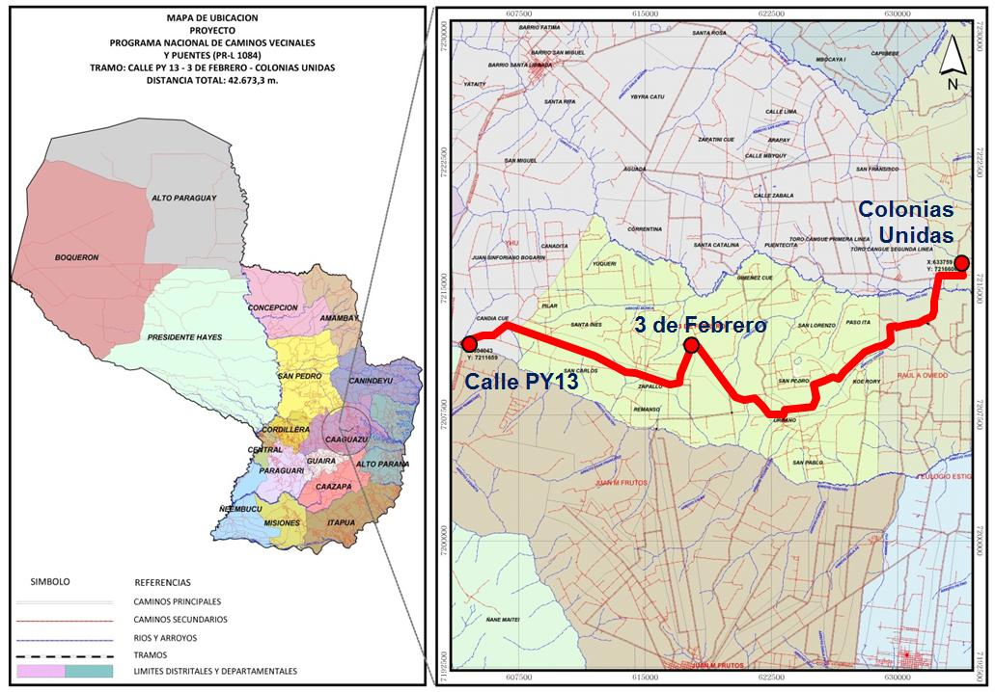
Figura No. 1: Ubicación de la vía Cruce PY13 – 3 de Febrero – Colonias Unidas.
- La vía Cruce PY13 - 3 de Febrero - Colonias Unidas, de una longitud de 42,86 km, es parte integrante del sistema subsidiario de las Rutas Nacionales N° 7 y 13 (Caaguazú – Vaquería). Ésta se ubica en la parte central de la Región Oriental del Paraguay, sobre el lado izquierdo de la Ruta Nacional Nº 7, aproximadamente a una distancia promedio de 20 km al norte. La vía inicia en el km 29 de la Ruta Nacional N° 13, en un área rural del Distrito de Yhú, y prosigue por las localidades de 3 de Febrero, Cruce Yhovy Central hasta llegar a Colonias Unidas. El lugar por donde atraviesa corresponde a una zona eminentemente agrícola ganadera, con cultivos mecanizados en la zona de Yhovy Central y Colonias Unidas (ver Figura No. 1).

- Debido a que las obras a realizarse se efectuarán respetando el trazado vial existente, el derecho de vía se encuentra prácticamente liberado, incluyendo pequeños tramos para alojar rectificaciones menores del trazado, donde los propietarios de los predios que serán intervenidos, conscientes de los beneficios que la vía les brindará, han donado pequeñas franjas de sus parcelas para el efecto. Consecuentemente, los trabajos de rehabilitación previstos no implican ningún tipo de expropiación o de reasentamiento involuntario.

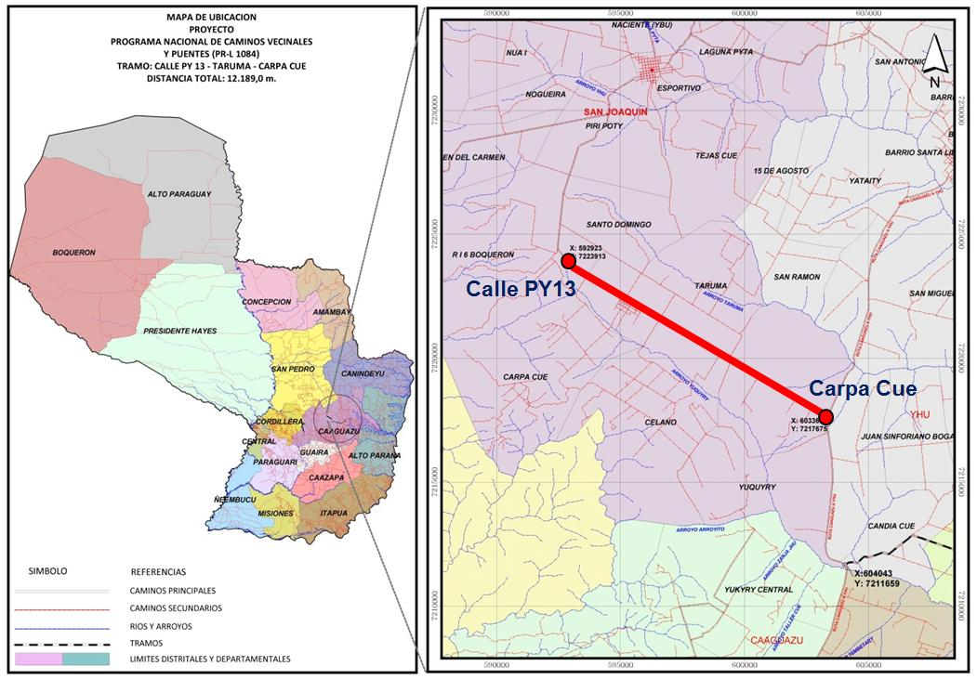
Figura No. 2: Ubicación de la vía Cruce PY 13 - Tarumai - Carpa Cue.
- La vía Cruce PY 13 - Tarumai - Carpa Cue, de aproximadamente 12,64 km. de longitud inicia su recorrido en el km 35,6 de la Ruta Nacional N° 13, en un área rural del Distrito de Yhú y prosigue con rumbo dominante Norte – Oeste, pasando por el área urbana de Carpa Cue (actual Juan Sinforiano Bogarín) hasta un empedrado existente que une con el Distrito de San Joaquín (ver Figura No. 2). La vía atraviesa una zona plana y ondulada donde las principales actividades que se desarrollan son las agropecuaria y forestal. Debido a en esta vía se respetará el trazado existente, el derecho de vía se encuentra prácticamente liberado, incluyendo pequeños tramos para alojar rectificaciones menores del trazado. En consecuencia, los trabajos previstos no producirán reasentamientos involuntarios ni desplazamientos económicos de la población.
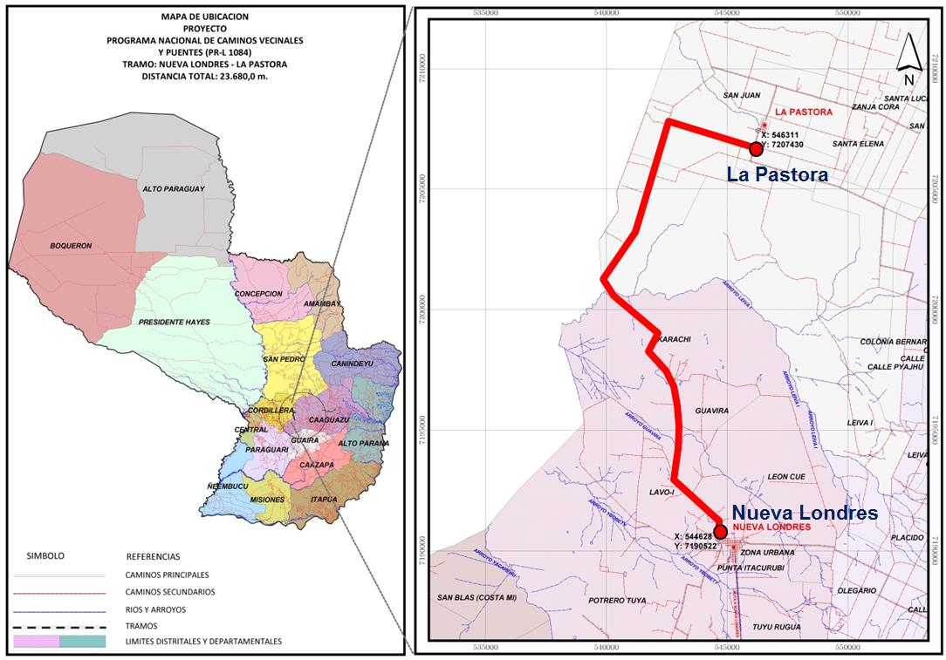
Figura No. 3: Ubicación de la vía Nueva Londres - La Pastora.

- La vía Nueva Londres - La Pastora, de 24,50 km. de longitud, se inicia en la localidad de Nueva Londres, con una orientación general Norte – Sur, y se desarrolla hasta la localidad de La Pastora. En el tramo, que ya fue intervenido, se efectuarán obras básicas de drenaje con alcantarillas tubulares, además de la construcción de dos puentes de hormigón armado. La región por donde atraviesa la vía corresponde una zona agrícola ganadera. (ver Figura No.3). Este proyecto no implica afectaciones a las comunidades por expropiaciones o reasentamientos, puesto que utilizará el actual trazado vial existente. Tampoco generará impactos a ningún área natural protegida o ecológicamente sensible.

C2. Proyectos en el Departamento de Caazapá

- Los proyectos de rehabilitación vial del Departamento de Caazapá que han sido incluidos en la muestra son: i) Boquerón - San Francisco, ii) San Francisco - Buena Vista; y iii) San Francisco - San Juan Nepomuceno.

- La vía Boquerón - San Francisco, de cerca de 26,38 km. de longitud, se inicia en la localidad de Boquerón y se desarrolla con perfil longitudinal con pendiente variable de 1% a 6%, hasta la localidad de San Francisco (ver Figura No. 4), ambas localidades del Distrito de Yuty. La vía es parte integrante del sistema subsidiario de la Ruta Nacional N° 8 y del Ramal Ñumi – San Juan Nepomuceno.

- Los trabajos de rehabilitación previstos no afectarán ninguna área natural protegida. Tampoco requerirán de expropiaciones ni generarán reasentamientos involuntarios ya que, en general, el eje de la traza es coincidente con el eje del camino existente, salvo en las travesías de los Arroyos Pirapó y Capiibary en donde el eje se desvía un par de metros del trazado original.

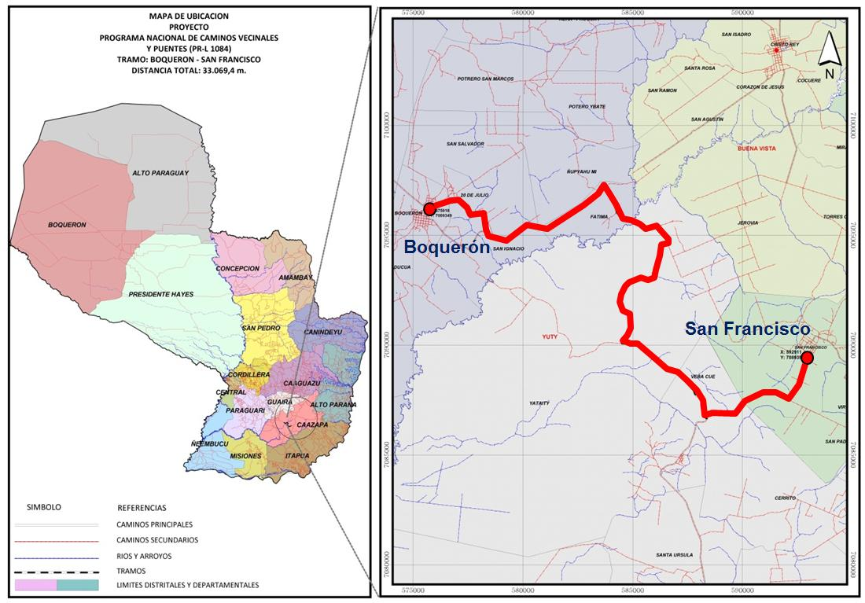
Figura No. 4: Ubicación de la vía Boquerón – San Francisco.
- El proyecto de rehabilitación vial San Francisco - Buena Vista, de 14,19 km. de longitud, es parte integrante del sistema subsidiario de la Ruta Nacional N° 8 y del Ramal Ñumi-San Juan Nepomuceno. La vía inicia en la localidad de San Francisco, del Distrito de Yuty, en el cruce del tramo San Francisco - Boquerón y se desarrolla sobre traza existente hasta finalizar en la entrada del Distrito de Buena Vista (ver Figura No. 5).

- La topografía del terreno por donde discurre la vía es ondulada en casi todo el recorrido, con presencia esporádica de pendientes poco pronunciadas, especialmente en las inmediaciones de las zonas inundables de los cursos de agua principales. La región por donde atraviesa corresponde a un sector eminentemente agropecuario. La vía, no afecta a ninguna área natural protegida ni ecológica sensible. Los trabajos a realizarse no requieren la expropiación de predios ni provocará ningún tipo reasentamiento involuntario, puesto que su trazado utilizará la franja existente, con más de 20 m. de ancho.
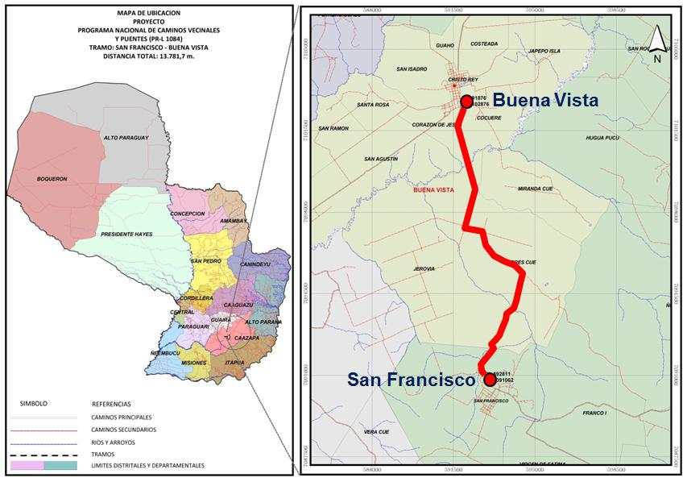
Figura No. 5: Ubicación de la vía San Francisco - Buena Vista.
- La vía San Francisco - San Juan Nepomuceno es un camino de poco más de 14,7 km. que se inicia en la localidad de San Francisco, discurre a través de las Colonias Yacubo, Pindoi, y las Compañías Zanja Pytá, Potrero Ñu Pyahu, San Ramón y San Miguel, hasta llegar a la ciudad de San Juan Nepomuceno.

- La topografía por donde atraviesa ondulada en casi todo el recorrido con esporádicas zonas de pendientes pronunciadas, especialmente en las inmediaciones de las zonas inundables de los cursos de agua principales. La zona es inminentemente agropecuaria, con cultivos minifundiarios, existiendo además tierras forestales de producción. (ver Figura No. 6). La rehabilitación de la vía no implica ningún tipo de expropiación o reasentamiento involuntario dado que se empleará el mismo trazado vial existente.
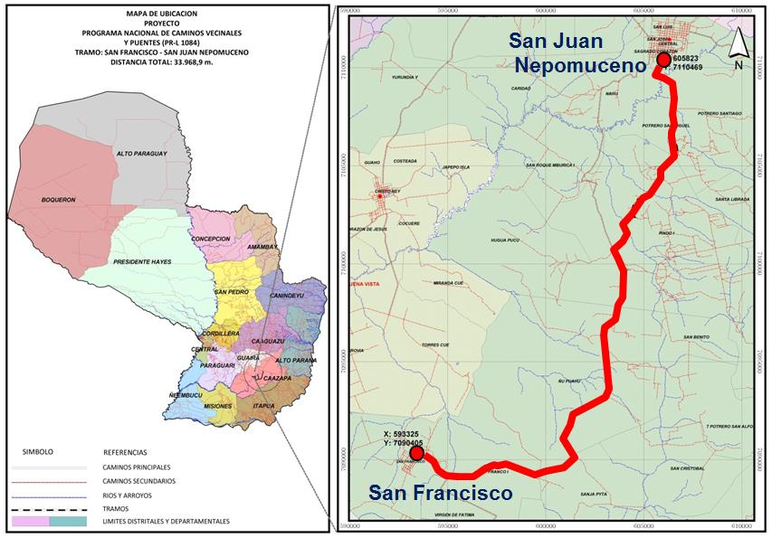
Figura No. 6: Ubicación de la vía San Francisco - San Juan Nepomuceno.

D. Análisis de Alternativas

- El grupo de proyectos conformado por estos seis caminos vecinales fue seleccionado a través de un proceso de análisis y revisión participativa de alternativas que se llevó a cabo en cada uno de sus respectivos departamentos y que incluyó dos fases: i) convocatoria y talleres para la presentación de los proyectos, mediante el cual, a través de un procedimiento que determina su elegibilidad, el MOPC presentó los proyectos que podrían ser financiados en el marco de esta operación; y ii) revisión de las propuestas, proceso analizó para cada proyecto, las áreas productivas que conectaban, el movimiento comercial e industrial, el porcentaje de la población rural beneficiada, el acceso a la salud y educación, la factibilidad de los diseños, la oportunidad en la regularización ambiental, el grado de participación de la comunidad en la preparación del proyecto y la longitud de la vía, entre los criterios más relevantes.

- La alternativa cero o de no intervención, fue también considerada pero fue descartada debido a que ésta mantiene el estatus quo de las vías, lo que implica la continuación del deterioro de la infraestructura existente, con repercusiones en el sector productivo agrícola.

III. CUMPLIMIENTO Y ESTÁNDARES DEL PROYECTO

A. Resumen del Estado de Obtención de Licencias Ambientales y Sociales. Evaluación del Proyecto

- Tres de los seis proyectos de rehabilitación vial de la muestra contaban con el proceso de licenciamiento ambiental concluido ante la Secretaría del Ambiente (SEAM), pero sus Declaraciones de Impacto Ambiental (DIA) o licencias ambientales, han dejado de tener vigencia. En consecuencia, para cada uno de los seis proyectos se está preparando un Estudio de Impacto Ambiental preliminar (EIAp), requerido por la legislación ambiental, y que sería presentado a la SEAM a principios del mes de setiembre de 2014 como paso previo a la obtención de la DIA correspondiente (ver cuadro No. 2).

Nombre del Proyecto Vial | DIA  (Licencia Ambiental) |  | Fecha Prevista de Obtención de la DIA
 | Sí | No
- Cruce PY 13 - 3 de Febrero -Colonias Unidas |  | x | noviembre-2014
- Cruce PY 13 - Tarumai - Carpa Cue |  | x | noviembre-2014
- Nueva Londres - La Pastora |  | x | noviembre-2014
- Boquerón - San Francisco |  | x | noviembre-2014
- San Francisco - Buena Vista |  | x | noviembre-2014
- San Francisco - San Juan Nepomuceno |  | x | noviembre-2014
Cuadro No. 2: Proyectos de la muestra y estatus del proceso de licenciamiento ambiental.
- De forma paralela y para el grupo de proyectos de la muestra, el MOPC ha gestionado ante la SEAM una Licencia Ambiental Estratégica. Este permiso, que no faculta el inicio de las obras, permite sin embargo al Poder Ejecutivo a solicitar al Parlamento Nacional la aprobación de préstamos de organismos bilaterales o multilaterales para la ejecución de proyectos de desarrollo. Una vez aprobada la operación de crédito, a partir de la LAE, el MOPC gestionará las licencias individuales para cada proyecto.

Consultas Públicas

- Todos los proyectos incluidos en la muestra son el fruto de un proceso participativo comunitario, que incluye una serie de consultas públicas con las comunidades para desarrollar los planes viales participativos. Este proceso, si bien recoge en buena parte los requisitos establecidos en la directriz B.06 de la política OP-703, no llega a satisfacer todos sus requerimientos. Consecuentemente, la evidencia de la realización de las consultas requeridas en virtud de la política en mención será un requisito previo al desembolso de los recursos para financiar cada uno de los proyectos incluidos en la operación. Estos procesos de consulta deberán cubrir como mínimo para cada proyecto los siguientes temas: i) descripción del proyecto; ii) descripción de los impactos probables, positivos y negativos; iii) descripción de las medidas propuestas para manejar los impactos negativos identificados para los medios físicos, biótico y socioeconómico - cultural (Plan de Gestión Ambiental y Social –PGAS); iv) descripción del sistema de captura y procesamiento de quejas y reclamos; y v) espacio para la recepción de sugerencias al proyecto propuesto o a su PGAS.

B. Resumen del estado de cumplimiento del Proyecto con las Políticas del Banco.

- El Cuadro No. 3 detalla el estado de cumplimiento de las políticas ambientales y sociales del Banco para las obras de rehabilitación vial previstas en el marco de esta operación, a la fecha de elaboración de este IGAS.

POLITICA |  | ESTADO DE CUMPLIMIENTO | OBSERVACIONES
OP-102 | Disponibilidad de Información | En proceso | La información relacionada con los proyectos está disponible en el sitio web del MOPC.
OP-703 | Medio Ambiente y Cumplimiento de Salvaguardias | En proceso
B.1 | Políticas del Banco | En proceso | Se verificará el cumplimiento de las políticas a lo largo de la ejecución del proyecto.
B.2 | Legislación y Regulaciones Nacionales | En proceso | Se verificará a lo largo de la ejecución de la operación.
B.3. | Preevaluación y Clasificación | Cumplida | Las obras incluidas en el Programa han sido todas clasificadas en la categoría B.
B.4. | Otros Factores de Riesgo | En proceso | Como principales factores de riesgo se destacan: i) la capacidad instalada de los GL para efectuar el seguimiento y control ambiental de los proyectos; y ii) la voluntad y capacidad del MOPC para efectuar el seguimiento del desempeño ambiental de los GL en lo que respecta a los proyectos a ser financiados en el marco de esta operación.
B.5. | Requisitos de Evaluación Ambiental | En proceso | Los EIAp de cada proyecto de la muestra se encuentran en preparación. Éstos serán sometidos a la SEAM en septiembre de 2014. La presentación de las DIAs de cada proyecto será requisito para el desembolso de los recursos que financiarán las obras previstas en cada uno de ellos.
B.6. | Consultas | En proceso | A pesar de que en el marco de elaboración de los planes viales participativos todos los proyectos han pasado por un proceso de consulta, se considera que no cumple a cabalidad con lo requerido por esta directriz. En tal virtud, antes de autorizar el desembolso de los fondos para financiar cada uno de los proyectos contemplados en el Programa, se verificará el cumplimiento de esta condición
B.7. | Supervisión y Cumplimiento | En proceso | El plan de supervisión será realizado en función de los hitos claves de cada obra y del correspondiente PGAS.
B.8. | Impactos Transfronterizos | No aplica. | No se activa la directriz.
B.9. | Hábitats y Sitios Culturales | No aplica. | De la información disponible se establece que ninguno de los proyectos se asienta o atraviesa áreas o hábitats sensibles, o sitios de interés cultural. Sin embargo, si durante la construcción de los proyectos se evidenciara algún hallazgo que demuestre lo contrario, esta directriz sería activada, al igual que todas las salvaguardias necesarias.
B.10. | Materiales Peligrosos | No aplica. | No se activa la directriz.
B.11. | Prevención y Reducción de la Contaminación | En proceso | El PGAS contiene directrices específicas para la prevención y reducción de la contaminación.
B.12. | Proyectos en Construcción | No aplica. | No se activa la directriz.
B.13. | Préstamos de Política e Instrumentos Flexibles de Préstamo | No aplica | No se activa la directriz.
B.14. | Préstamos Multifase y Repetidos | No aplica | No se activa la directriz.
B.15. | Operaciones de Cofinanciamiento | No aplica | No se activa la directriz.
B.16. | Sistemas Nacionales | No aplica | No se activa la directriz.
B.17. | Adquisiciones | En proceso | Se aplicarán las provisiones del caso para que los bienes y servicios adquiridos en las operaciones se produzcan de manera ambiental y socialmente sostenible en lo que se refiere al uso de recursos, entorno laboral y relaciones comunitarias.
OP-704 | Gestión del Riesgo de Desastres | En proceso | Los estudios de actualización de diseños finales de las obras incorporan los elementos necesarios para reducir su vulnerabilidad a las amenazas más comunes de las zonas donde éstas se implantarán (inundaciones y sequías, y a consecuencia de ésta última, incendios forestales).
OP-710 | Reasentamiento Involuntario | No aplica | De forma explícita se ha acordado con las autoridades paraguayas que los proyectos que requieran el reasentamiento involuntario de la población no serán elegibles para ser financiados en el marco de esta operación.
OP-761 | Igualdad de Género en el Desarrollo | En proceso | Por su naturaleza, las obras previstas en esta operación no son actividades típicas en las que pueda existir una incorporación equitativa de género. Sin embargo se establecerá en los pliegos de licitación correspondientes la eliminación de cualquier barrera que impida la participación equitativa de hombres y mujeres, y se promoverá activamente la incorporación de mujeres en el ámbito laboral. El género de los trabajadores será registrado regularmente por los contratistas.
OP-765 | Pueblos Indígenas | En proceso | De común acuerdo con las autoridades paraguayas, las obras elegibles para ser financiadas en el marco de esta operación no deberán afectar a comunidades o territorios indígenas. A pesar de lo anterior se efectuará un monitoreo de los proyectos para garantizar esta situación.
Cuadro No. 3: Estado de cumplimiento de las políticas ambientales y sociales del Banco.

C. Resumen de los Estándares y Requerimientos del Proyecto

- De conformidad con la legislación socioambiental vigente, además de lo estipulado en la Constitución de la República del Paraguay y otras leyes pertinentes, el Programa debe observar lo dispuesto en: i) la Ley de Evaluación de Impacto Ambiental (EvIA), incluidas sus reglamentaciones, que define, entre otros, el proceso de licenciamiento ambiental y ii) el Sistema de Gestión Ambiental y Social (SIGAS) del MOPC.

- Ley N° 294/93 establece la obligatoriedad del Estudio de Impacto Ambiental (EIA) para todo proyecto de obra pública o privada que, por su naturaleza, magnitud o localización, pudiera ocasionar alteraciones al ambiente. El Decreto Reglamentario N° 453/2013, estipula que se requerirá una DIA para obras viales en general. El Procedimiento para obtener la DIA, establece que toda persona física o jurídica responsable de la actividad o proyecto, debe presentar ante la Dirección General de Control de la Calidad Ambiental y de los Recursos Naturales (DGCCARN) de la SEAM un EIAp, que contenga todos los requisitos previstos en la Ley N° 294/93.

- Las Especificaciones Técnicas Ambientales Generales (ETAGs) para Obras Viales del MOPC, establecen un conjunto de normas de carácter general, principalmente vinculadas a los impactos directos de las obras viales, que son de cumplimiento obligatorio para el Contratista de Obras. Las ETAGs constituyen un complemento de las Especificaciones Técnicas Ambientales Particulares (ETAPs) preparadas por ocasión de la elaboración de los EIA y las Especificaciones Técnicas de Obra donde se describen los rubros a ejecutar.

- El SIGAS, por su parte, proporciona los principios y directrices de la política ambiental del MOPC. El sistema define además los lineamientos y especificaciones intra e interinstitucional para la gestión socioambiental del sistema vial y determina las obligaciones y las responsabilidades internas del MOPC en este ámbito.

- En función del nivel del riesgo ambiental que se determina en función de la envergadura de la obra y la sensibilidad del medio donde se implantará, el SIGAS clasifica a los proyectos viales en tres categorías: i) Categoría I, que congrega a todos los proyectos cuyos impactos o riesgos ambientales son considerados altos y que por lo tanto requieren de un EIA y un PMA para la obtención de su respectiva licencia; ii) Categoría II, que aglutina a los proyectos cuyos impactos o riesgos ambientales son considerados moderados y que requieren para la obtención de su licencia una EIA y de un PMA simplificado; y iii) Categoría III, que agrupa a proyectos cuyos impactos o riesgos ambientales son considerados bajos, con requerimientos diferenciados para los estudios de evaluación de impacto ambiental y social en correspondencia al nivel de riesgo socioambiental que presenta el proyecto vial. Estas categorías son equiparables a las contenidas en la política OP-703, de acuerdo con el cuadro presentado más adelante.

Equivalencias entre Categorías Ambientales
SIGAS | Política OP-703
I | A
II | B
III | C
Cuadro No. 4: Equivalencia de la categorización ambiental contemplada en el SIGAS aprobado por la SEAM con las del Banco.
- Esta operación financiará únicamente proyectos a ejecutarse en los departamentos de Caaguazú, Caazapá y San Pedro y que de conformidad con la política OP-703 sean clasificados en las Categorías B o C, o en sus categorías equivalentes II o III según el SIGAS.

- Los proyectos contemplados en la muestra, al ser obras de rehabilitación y mejoramiento de infraestructura ya existente que no requiere de desplazamiento involuntario, se encasillan en la Categoría II. En el marco de los Decretos Reglamentarios vigentes de la Ley Ambiental del país, requerirán para la obtención de la licencia ambiental de la presentación de un EIAp, que incluya: i) una descripción del tipo de obra y alternativas técnicas y de localización estudiadas; ii) una estimación de la significación socioeconómica del proyecto, su vinculación con las políticas gubernamentales, municipales y departamentales y su adecuación a un política de desarrollo sustentable; iii) los límites del área geográfica a ser afectada, con una descripción de la línea de base socioambiental; iv) El análisis de los posibles impactos positivos y negativos; v) un plan de gestión ambiental que contenga la descripción de las medidas protectoras o de mitigación de impactos negativos que se prevén en el proyecto, de los métodos e instrumentos de vigilancia, monitoreo y control que se utilizarán; y vi) un Relatorio de Impacto Ambiental (RIMA), en el cual se resuma la información más relevante y las conclusiones de la evaluación de impacto ambiental.

- Además de lo estipulado en la legislación nacional, todos los proyectos a ser financiados en el marco de esta operación seguirán las directrices contenidas en las políticas del Banco. En los casos donde exista discrepancia entre los requerimientos exigidos por la legislación ambiental y los establecidos por las políticas, se aplicarán los más exigentes.

IV. IMPACTOS AMBIENTALES Y SOCIALES CLAVES, RIESGOS ASOCIADOS Y MEDIDAS DE MANEJO

A. Resumen de los Impactos y Riesgos Clave. Hallazgos del Proceso de Debida Diligencia

- A continuación se presenta un resumen de los hallazgos del proceso de debida diligencia, que incluyen una análisis de las capacidades de supervisión ambiental y social del Ejecutor y de la autoridad ambiental competente, así como una evaluación de la estado de gestión ambiental y social del Programa Nacional de Caminos Rurales, Segunda Etapa Fase II .

A.1 Seguimiento y control ambiental por parte de la Secretaría del Ambiente del Paraguay (SEAM)

- La SEAM es la autoridad de la Ley Nº 294/93 de Evaluación de Impacto Ambiental y ejerce las funciones de licenciamiento ambiental y las de seguimiento a los PGAs o Planes de Manejo Ambiental (PMA) aprobados a través de su DGCCARN. Su misión es organizar, liderar y consolidar un sistema nacional de gestión ambiental y de manejo sostenible de los recursos naturales así como la conservación de la biodiversidad, mediante la formulación e instrumentación de las políticas nacionales en la materia, integrados con otros organismos, descentralizando competencias y con activa participación de la población civil.

- El seguimiento de las obras viales lo hace la SEAM través de su Dirección de Fiscalización Ambiental Integrada. De forma general, este seguimiento se hace de manera aleatoria y normalmente de forma reactiva cuando existe alguna queja o reclamo de usuarios o frentistas de obra, o por intervención de la prensa. Las inspecciones de la SEAM generan un acta de intervención, la cual recoge los resultados de la visita, así como los acuerdos a los que se hubiera llegado en el caso de haberse encontrado desviaciones entre lo ejecutado y las obligaciones estipuladas en la licencia ambiental correspondiente.

- La SEAM cuenta con el adecuado personal para efectuar las tareas de seguimiento. Sin embargo, dada la diversidad de proyectos y operaciones que debe supervisar, las capacidades de este personal son frecuentemente desbordadas por la demanda.

A.2 Seguimiento y control ambiental por parte del MOPC

- El MOPC es la Autoridad Reguladora del Sector Transporte en el ámbito nacional, y en tal carácter, define y controla la implementación de las políticas vinculadas al sector. El MOPC cuenta con cuatro viceministerios: i) el de Obras Públicas y Comunicaciones (VMOPC); ii) el de Minas y Energía (VMME); iii) el de Administración y Finanzas (VMAF) y iv) el de Trasporte (VMT).

- El VMOPC tiene la responsabilidad de planificar, presupuestar, administrar y fiscalizar, a través de las Direcciones correspondientes, la realización de todos los emprendimientos viales, las obras públicas y los servicios de comunicaciones que sean responsabilidad del MOPC. Administra el subsector de carreteras y otras obras a través de cuatro direcciones: i) la Dirección de Vialidad (DV), que tiene a su cargo las rutas nacionales y carreteras departamentales; ii) la Dirección de Caminos Vecinales (DCV), que administra los caminos vecinales; iii) la Dirección de Planificación Vial (DPV), cuya función es la de planificar, presupuestar y fijar las bases para licitar las obras encaradas por el MOPC; y iv) la Dirección de Obras Públicas (DOP), que contrata todos los emprendimientos de infraestructura y edificios públicos además de atender la conservación, preservación y restauración de todo cuanto constituye el acervo o tesoro artístico nacional, parques y monumentos, en coordinación con otras instituciones y organizaciones del país.

- En marzo de 1991, por Resolución Ministerial No. 162, fue creada la Unidad Ambiental del MOPC. Esta unidad fue luego transformada en 2011, a través de la Resolución Ministerial No. 639 en Dirección Gestión Ambiental (DGA). En 2014 la DGA, a través de la Resolución Ministerial No. 167/14, es designada como Órgano Coordinador de los Componentes Ambientales de Infraestructuras y de Servicios desarrollados por los Gabinetes de Viceministros, Direcciones o Unidades Ejecutoras/Coordinadoras de Proyectos.

- La DGA que reporta directamente al Ministro, entre otras funciones, tiene a cargo la gestión ante la autoridad competente de todo trámite de orden ambiental que el MOPC requiera. Esta dirección cuenta con alrededor de veinticinco técnicos con diferentes especialidades (ingeniería forestal, ambiental, agronómica; biología, ecología humana). Posee los recursos físicos necesarios para ejercer sus funciones, aunque sus recursos financieros son más bien modestos para el tamaño de las tareas que efectúa.

- Dentro de la DGA funciona el Departamento de Monitoreo y Seguimiento de Evaluación de Impacto Ambiental, el cual, entre otros asuntos se encarga de: i) gestionar las licencias ambientales ante la SEAM, para lo cual prepara, ya sea por administración directa o a través de consultorías contratadas para el efecto, la documentación requerida por la legislación ambiental vigente; ii) dar seguimiento a los procesos de evaluación de impacto ambiental de los proyectos del MOPC; iii) controlar el cumplimiento de los compromisos ambientales ya sea de forma directa a través de visitas de campo o indirectamente mediante la revisión de los informes ambientales que periódicamente presentan las firmas fiscalizadoras; iv) estudiar, analizar y presentar soluciones sobre conflictos vinculados con la aplicación de la Ley 294/93; y v) transformar los condicionamientos contenidos de la licencia ambiental en requerimientos contractuales de ejecución (instrucciones ambientales para contratistas y para la fiscalización) que son monitoreados de forma aleatoria.

- El MOPC cuenta además con un Comité de Gestión Ambiental coordinado por la DGA, el cual está conformado por representantes de los Gabinetes de los Viceministros, las Direcciones y Unidades Ejecutoras de proyectos. Este comité en el cual se define la Política Ambiental del Ministerio, establece e implementa acciones necesarias que apuntan al mejoramiento continuo del desempeño ambiental de cada una de las dependencias que componen el MOPC. Genera además espacios de discusión, concertación y adopción de medidas técnicas que permitan minimizar los impactos negativos de las obras, efectúa recomendaciones técnicas en los aspectos de regulación ambiental, facilita la difusión y la adopción de la normativa ambiental vigente y elabora o actualiza las ETAGs o ETAPs para las obras o actividades que el MOPC desarrolla.

A.3 Resultados de la Evaluación de la Gestión Ambiental y Social del Programa Nacional de Caminos Rurales, Segunda Etapa Fase II

- El Programa Nacional de Caminos Rurales Segunda Etapa Fase II (PNCR2-FII), en actual ejecución, busca contribuir al aumento de la competitividad de la producción nacional, incrementando y manteniendo el nivel de servicio de una parte sustancial de la red prioritaria de caminos vecinales del Paraguay, mediante la incorporación de nuevas modalidades de gestión del mantenimiento (formación y capacitación de microempresas de mantenimiento rutinario) y la modernización y el fortalecimiento de la estructura institucional del subsector.

- Como parte del fortalecimiento de la capacidad operativa y de los recursos humanos de la DGA del MOPC, el PNCR2-FII ha contribuido en lo siguiente: i) contratación de un Coordinador General para dar seguimiento a todas las actividades y requerimientos ambientales específicos de la operación; ii) contratación de personal técnico que trabaja en la SEAM para conferir celeridad a los requerimientos de licenciamiento ambiental que los proyectos comprendidos en el PNCR2-FII requiera; iii) realización de varios talleres de capacitación en la utilización del Sistema de Gestión Ambiental y Social (SIGAS) de MOPC; iv) apoyo a la elaboración de un Sistema de Información Socioambiental Georreferenciado, como parte del sistema de seguimiento, monitoreo y control de la gestión ambiental previsto en el SIGAS; v) apoyo al proceso de adecuación de los proyectos a las nuevas reglamentaciones de la Ley Ambiental, elaborando los EIAp respectivos de tres grupos de obras afines (Construcción de Puentes de Hormigón Armado en los departamentos involucrados; Diseño y Construcción para el Mejoramiento y Rehabilitación de Caminos Rurales; y Plan de Gestión de Mantenimiento Vial (PGM) por Convenio y por Niveles de Servicios); y vi) actualización de las ETAGs y preparación de un Manual de Gestión Social.

- Una evaluación preliminar de una muestra de proyectos que en la actualidad se están ejecutando bajo el PNCR2-FII permite concluir que, aun cuando los proyectos revisados están todavía en ejecución y, por lo tanto, las condiciones ambientales y sociales que a su terminación se lograrán en sus áreas de influencia no pueden ser determinadas aún, el tipo de manejo ambiental que se les está confiriendo en la actualidad permite establecer que la posibilidad de que en ellos se generen pasivos ambientales o sociales sea realmente muy baja.

B. Impactos y Riesgos Ambientales

- Las obras de rehabilitación incluidas en el Programa no contemplan la ejecución de obras nuevas ni ampliaciones importantes (con excepción de pequeñas rectificaciones o variantes) que pudieran poner representar mayor riesgo al entorno socioambiental. En este sentido, los impactos ambientales y sociales negativos más relevantes serán de baja a mediana magnitud, de corta duración e influencia local y estarán relacionados con el manejo de residuos, emisiones de ruido, y descargas líquidas, sólidas y gaseosas. Estos impactos podrán ser manejados, mediante la aplicación de medidas simples y rutinarias, definidas en las normas técnicas ambientales establecidas en las ETAGs del MOPC o en procedimientos internacionales comúnmente aplicados para estos casos.

- En lo que respecta a los impactos ambientales y sociales positivos, se pueden destacar aquellos relacionados con la generación de empleo, especialmente durante la fase de construcción, así como el mejoramiento del acceso de las comunidades beneficiadas a servicios más eficientes de transporte y comunicación para sus actividades agrícolas, pecuarias y forestales. Más tarde, en la etapa de operación de los proyectos, se producirá sin duda un aumento en la eficiencia y seguridad en la movilidad rural, tanto de personas como de productos, así como un incremento de las actividades productivas.

B.1 Fase de Construcción

- Los impactos negativos potenciales más significativos que se podrían generar en esta fase incluyen: i) afectación a la calidad del aire, por la emisión no controlada de material particulado a la atmósfera por efecto de la nivelación del suelo o del material pétreo utilizado para la construcción de las obras; ii) generación de ruido en las proximidades de los frentes de obra por efectos de la operación de maquinaria y equipos de construcción; iii) polución de cuerpos hídricos superficiales debido a eventuales procesos erosivos que arrastrarán suelos a cauces o áreas bajas; iv) generación de residuos líquidos, sólidos y gaseosos; v) interrupciones temporales del tránsito vehicular; y vi) incremento del riesgo de accidentes, debido a los movimientos de tierra, a la presencia de la maquinaria, a la interrupción del tránsito vehicular, a la mala disposición de escombros o materiales, o a la falta de señalización en zonas obra, entre otros.

B.2 Fase de Operación y Mantenimiento

- Durante la fase de operación y mantenimiento de la infraestructura propuesta, los principales impactos negativos identificados se relacionan con: i) presión en la tenencia de la tierra de los predios aledaños a las vías mejoradas debido al incremento de su plusvalía; ii) cambios de uso del suelo; y iii) aumento de la posibilidad de accidentes como consecuencia del incremento del tránsito vehicular en las vías a rehabilitarse.

B.3 Facilidades Asociadas o Relacionadas

- Las facilidades asociadas a los proyectos en cuestión lo constituyen las redes viales ya en servicio, los desarrollos agropecuarios y forestales existentes y del servicio público de línea de conducción eléctrica paralelas.

C. Impactos y Riesgos Sociales

- Entre los impactos y riesgos sociales más importantes que podría generar El Programa se incluyen: i) eventual disconformidad de la población debido a posibles retrasos en la implementación de las actividades del proyecto; y ii) aumento o generación de la sensación de inseguridad debido al incremento de la velocidad de los vehículos.

D. Impactos Acumulativos

- Debido a las características y magnitud de las obras contempladas en esta operación, a la huella ecológica incremental que seguramente producirán, los impactos acumulativos negativos que se producirían serán muy pequeños. Sin embargo, quizás el más importante es el que se relaciona un proceso de intensificación agrícola (con sus problemas asociadas de expansión de frontera agrícola, uso de fertilizantes y agroquímicos, y posible sobreutilización del suelo) que puede ser potencializado por la presencia de redes viales más expeditas.

E. Impactos Positivos

- Entre los principales impactos positivos que la operación generaría se incluyen los siguientes: i) potenciación del bienestar y calidad de vida de los beneficiarios; ii) generación de mayores oportunidades para la productividad y comercialización de bienes producidos en sus comunidades y centros de consumo mayores; iii) disminución del aislamiento de sectores de la población marginados; iv) generación de facilidades de acceso a la educación, salud y servicios básicos generales; v) seguridad en la movilidad y el desplazamiento de la población; vi) reducción de costos y tiempos de viaje de los productos de la población; vii) incremento de la movilidad y transporte de la población; viii) potenciación de oportunidades para generación de actividades agrícolas, forestal y pecuarias; ix) mejoramiento de la movilidad a nivel rural; x) inclusión a los procesos productivos de poblaciones alejadas; xi) potenciación de los procesos de comunicación y coordinación entre los GLs y las comunidades beneficiadas; y (xii) reivindicación de la confianza pública en la gestión social del GdP y de los GLs.

F. Adicionalidad del Banco

- El Sistema de Gestión Ambiental Social (SIGAS) adoptado por el MOP y aprobado por la SEAM, es quizás una de las principales contribuciones del Banco al MOPC cuando se aprobó el Programa de Caminos Rurales I. El SIGAS será mejorado con esta nueva operación y dotado con nuevos instrumentos de gestión que permitirán, a través de la utilización de fichas para el seguimiento ambiental y social de los proyectos, capturar información ambiental y social, procesarla y determinar en función de sus resultados el tipo de acción de seguimiento más adecuado para el proyecto en cuestión. Estas fichas de seguimiento, que operarán inicialmente de forma manual y luego de manera automática, contribuirán a mejorar las capacidades de seguimiento y control ambiental del MOPC a través del SIGAS y a mejorar sus funciones de supervisión ambiental y social.

- A través de esta operación, el Banco contribuirá además con la consolidación de las capacidades administrativas, gerenciales, de planificación y de ejecución de proyectos que tienen los GLs beneficiarios, y al ambiental macro.

G. Otros Riesgos

- Además de los riesgos naturales presentes en las distintas regiones del país, los cuales serán manejados a través de la inclusión en los diseños de los proyectos de medidas para reducir su vulnerabilidad, el equipo de proyecto ha identificado los siguientes: i) la capacidad instalada de los GL para efectuar el seguimiento y control ambiental de los proyectos dentro de su jurisdicción; y ii) la voluntad y capacidad del MOPC para efectuar el seguimiento del desempeño ambiental de los GL en lo que respecta a los proyectos a ser financiados en el marco de esta operación. Estos riesgos se consideran bajos y serán mitigados al establecer el sistema de gestión ambiental y social de los proyectos previsto en el marco del SIGAS.

V. MANEJO Y MONITOREO DE LOS IMPACTOS Y RIESGOS AMBIENTALES, SOCIALES Y DE SALUD Y SEGURIDAD

A. Descripción de los Planes y Sistemas de Manejo

- A continuación, en el cuadro No. 6, se presentan las acciones de orden general que han sido diseñadas para prevenir, mitigar o compensar los impactos ambientales y sociales identificados en el marco de esta operación.

PROGRAMA | IMPACTO/ RIESGO | MEDIDA | FASE |  | INDICADOR
 |  |  | Construcción | Operación
Prevención y Control de la Contaminación Ambiental | Contaminación del suelo: fugas, derrames | Colocación de equipos y materiales anti derrames e impermeabilizantes: Bandejas de contención. | x |  | Número de derrames no controlados por /mes
 | Contaminación del aire: material particulado y gases | Mantenimiento adecuado de vehículos que ingresan al lugar | x | x | Número de chequeos mecánicos por año
 |  | Riego del suelo con agua en vías en proceso de rehabilitación | x |  | Número de riegos por mes en fase de construcción
 | Contaminación del agua | Colocación de barreras de intercepción antes de cuerpos de agua, drenajes o vertientes. | x |  | Número de barreras colocadas
 |  | Ubicación instalaciones alejadas de cursos de agua. | x |  | Registro fotográfico
 | Contaminación acústica: ruido y vibraciones | Mantenimiento adecuado de equipos, maquinarias y vehículos asignados a la obra | x | x | Número de chequeos mecánicos por año
 |  | Restricción de la velocidad de circulación de vehículos y maquinarias. | x | x | Registros de control por mes
 | Contaminación Visual | No acumulación de tierras, escombros, residuos o cualquier material en las áreas de trabajo. | x | x | Registro fotográfico
Relaciones Comunitarias | Impactos negativos que afecten a la población | Realización de procesos informativos, acercamientos con la población involucrada, según normativa | x | x | Número de charlas informativas por año
 |  | Información a la comunidad sobre el "Sistema de Atención a Quejas" y "Medidas de Compensación". | x | x | Número de quejas subsanadas por número de quejas recibidas en un año
 |  | Organización comunitaria en el sistema de vigilancia para mantenimiento de la infraestructura |  | x | Número de actas de vigilancia realizadas por la comunidad al año
Capacitación y Comunicación | Contaminación del suelo, aire, agua | Capacitaciones periódicas en manejo y disposición de residuos, prevención y contaminación de recursos, gestión e impactos ambientales del proyecto | x | x | Número de capacitaciones recibidas por año
 | Riesgos en salud y seguridad de trabajadores y operadores comunitarios. Riesgo de instalaciones | Capacitaciones sobre riesgos laborales, de salud, riesgos naturales, seguridad industrial | x |  | Número de capacitaciones recibidas en fase de construcción
 |  | Capacitaciones periódicas sobre uso y manejo de equipos de protección individual y primeros auxilios | x |  | Número de capacitaciones recibidas en fase de construcción
 |  | Entrenamientos y simulación de situaciones de riesgo | x | x | Cantidad de entrenamientos realizados por año
Residuos Sólidos | Contaminación del suelo | Clasificación los residuos generados según su tipo. | x |  | Cantidad de contenedores por frente de obra
 | Contaminación visual | Transporte de residuos comunes al relleno sanitario o vertedero autorizado más cercano, utilizando los contenedores adecuados | x |  | Cantidad de residuos comunes transportados por mes en fase de construcción
 |  | Entrega de residuos especiales a gestores ambientales autorizados. | x | x | Cantidad de residuos especiales entregados por mes
Seguridad Industrial y Salud Ocupacional | Riesgos en salud y seguridad de trabajadores y moradores. Riesgo de instalaciones | Análisis médicos periódicos de trabajadores |  |  | Número de análisis por año
 |  | Utilización de equipos de protección individual | x |  | Registro mensual de utilización de equipos y fotográfico.  Número de accidentes por año.
 |  | Dotación de botiquines de primeros auxilios bien equipados | x |  | Número de botiquines por frente de obra
 |  | Mantenimiento de seguros de vida de los trabajadores, equipos e instalaciones en general | x |  | Cantidad de trabajadores asegurados total de trabajadores
Contingencias | Riesgos en salud y seguridad de trabajadores y operadores comunitarios. Riesgo de instalaciones | Señalización adecuada en toda el área | x | x | Registro fotográfico
 |  | Mantenimiento de vías de evacuación desalojadas | x | x | Registro fotográfico
 |  | Inspecciones periódicas a infraestructura |  | x | Número de inspecciones por mes
 |  | Mantenimiento de extintores revisados, recargados e identificados según su tipo | x |  | Número de extintores revisados por mes
 | Verificación de cumplimiento total | Seguimiento a la ejecución del PMA, (autoevaluaciones) | x | x | Informes de seguimiento de PMA por año

Cuadro No. 6: Acciones recomendadas como parte del Plan de Manejo Ambiental y Social

B. Supervisión y Monitoreo

- La supervisión y el monitoreo de las actividades de esta operación serán ejecutados, en su orden, por GLs, el MOPC, la SEAM y el Banco. Cada una de las obras contará con la presencia de: i) una firma constructora (el contratista) que estará a cargo de la rehabilitación del proyecto vial en cuestión, y que, en virtud del contrato correspondiente, además de cumplir con los requerimientos de orden técnico y financiero, deberá acatar las disposiciones ambientales y sociales que se incluirán bajo la forma de cláusulas contractuales y especificaciones técnicas ambientales; ii) una fiscalización, la que, como parte de sus responsabilidades de control, deberá verificar que el contratista cumpla con las disposiciones en materia ambiental y social que se incluyan en los contratos de obra; iii) la supervisión de la autoridad ambiental competente la que verificará el cumplimiento cabal de la legislación ambiental vigente y de las disposiciones contenidas en las licencias o permisos ambientales correspondientes; iv) la supervisión física, financiera y ambiental del MOPC; y v) la supervisión ambiental y social a cargo del Banco para verificar el cumplimiento de las políticas ambientales y sociales del BID.

C. Indicadores

- Entre los indicadores de gestión socioambiental más importantes se incluyen los siguientes: i) número de consultas adicionales al mínimo requerido por la política OP-703; ii) número de modificaciones realizadas en cada proyecto como fruto del proceso de consulta pública; iii) número de quejas recibidas y atendidas por el sistema de captura y procesamiento de quejas y reclamos; iv) variación en el tiempo del número de penalidades aplicadas a los contratistas por incumplimiento de compromisos socio-ambientales; v) número y calidad de las medidas de manejo ambiental o social adicionales a las incluidas en los PGAS de cada proyecto que el sistema de monitoreo y gestión haya podido implementar, para evitar o paliar los efectos de impactos no previstos; y vi) número de no conformidades abiertas durante un proceso de seguimiento ambiental o auditoría ambiental de cada proyecto.

VI. REQUERIMIENTOS A SER INCLUIDOS EN LOS ACUERDOS LEGALES

- Además de las condiciones de orden operativo que se establezcan para el efecto, como requisito previo al primer desembolso, el Ejecutor deberá presentar a satisfacción del Banco la evidencia de la adopción de un Mecanismo para la Recepción y Resolución de Quejas y Reclamos que incluya a contratistas y fiscalizadores.

- El llamado a licitación para la construcción de cada uno de los proyectos contemplados en este programa, estará precedido por la presentación del Ejecutor a satisfacción del Banco de lo siguiente:

- Una Evaluación Ambiental del proyecto, junto con su PGAS y el presupuesto estimativo para su implementación.
- El detalle de las ETAGs y ETAPs a ser incorporadas en los contratos de contratistas y fiscalizadores.
- La evidencia de la incorporación, en los pliegos de licitación, del acatamiento obligatorio del PGAS de cada proyecto así como de las ETAGs y ETAPs.

- La orden de proceder para cada proyecto previstos en esta operación, estará supeditada a que el Ejecutor presente a satisfacción del Banco lo siguiente:

- El permiso ambiental conferido por la SEAM (DIA), así como los permisos y las autorizaciones que la legislación ambiental requiera.
- La evidencia de haber realizado una consulta pública para cada proyecto, que haya cubierto al menos los siguientes puntos: i) descripción del proyecto; ii) descripción de los impactos probables; iii) descripción de las medidas de manejo propuestas para manejar los impactos identificados (PGAS); iv) descripción del sistema de captura y procesamiento de quejas y reclamos; y v) espacio para la recepción de sugerencias al proyecto propuesto o a su PGAS.
- El Banco supervisará anualmente el desarrollo ambiental y social de esta operación.
Agosto de 2014

Según datos del MOPC del 30-12-2013
Decretos Reglamentarios N° 453 y 954/13 en vigencia a partir de octubre de 2013
Obtenida el 3 de julio de 2014, en virtud de lo establecido en la Resolución SEAM N° 1576/2011 del 9 de noviembre de 2011.
Promulgado el 8 de octubre de 2013.
Aprobadas por la SEAM en el año 2004
En la Etapa de Construcción
Aprobado por Resolución Ministerial del MOPC N° 594 del 2 de mayo de 2013
PR-L1019, que es financiado por los préstamos 1297/OP-PR, 2163/OC-PR, y 2164/BL-PR
Para la Dirección General de Control de la Calidad Ambiental y Los Recursos Naturales (DGCCARN) y la Dirección de Fiscalización Integrada (DGFI)
Nota SEAM N° 697/10 del 7-01-2010
PR0104 y PR-L1046.
Inundaciones, desborde de cursos de agua y sequías.

